摄影形式美规律之一的节奏美
曾子龙 201211012014
节奏，是摄影形式美规律中的一种。它是指摄影作品在外观形式上有规律的变化和反复。[1]
节奏在最原始是音乐术语，乐曲的快慢缓急，激烈和轻柔形成了音乐的旋律和节奏。节奏的概念是后来推广到静态艺术如摄影、书法、建筑等之中的。[2]
在摄影作品中，线条的起伏、光线的强弱、影调的明暗、景深的大小、画面的虚实都构成了视觉上的节奏。摄影又有内节奏和外节奏，所谓内节奏是指摄影者选用的镜头可以用各种焦距的镜头对景物进行远景、中景、近景和特写的描述。外节奏即利用景物的大小排列、色彩、影调、光线等因素构成视觉上的韵律感和节奏感。[2]
下面我们通过一些例子来进行具体的分析。

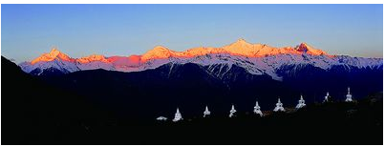
这幅作品是由徐本进摄影的晨曦中的梅里雪山。山的顶峰的波澜起伏构成了线条美，右下面有几个重复性的小雪堆，有种规律美。色彩上也从几个维度不断地过渡，有种视觉上的节奏美。整个画面体面了一种山峰画面的开阔，清晨山脉的朗爽明快。

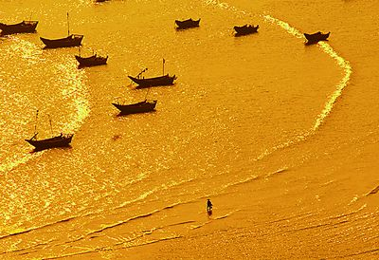
这幅作品是叶韵英拍摄的盛夏时光。首先，金色的海面，波澜的起伏不断，摇摆船只的重复性。给人一种夏天夕阳西下的强烈而又悠闲的节奏美。波纹勾画出的线条，给人一种柔和美。在夏天这样一种烦躁的季节，能体会到这样的一种悠闲，实属不易。

这幅作品是王益辉在雅昌艺术论坛的一幅图片。这幅作品的成功之处在于那些重复性的云彩，但是又不缺乏变化性。在明暗相间的色调上，体现出一定的节奏美。过渡十分自然。两边的暗色彩和中间主体的云彩的亮色形成的对比，让人觉得前景一片光明。

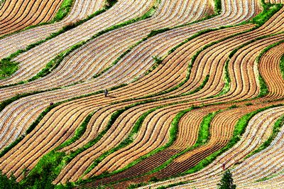
这是郭海生拍摄的收获的乐章。大量梯田的交错纵横，加上弯曲的线条美，重复性的运用，给人一种丰收的紧凑感，注定又是一个大丰收的季节啊。；另外，短短的画面里出现了如此多的线条，离不开俯拍的技巧。这应该是一幅把节奏感运用到极致的照片了。

总体上来说，节奏在摄影中的应用起到的是潜移默化的效果。正所谓要创造出“机械的美，强力的美”，绝对离不开节奏的运用，以此来引发审美心理的律动及悦目的感受。

参考文献
[1] 1-2摄影美学原理.ppt
[2] 中国国门摄影研究会会员作品：韵律与节奏

